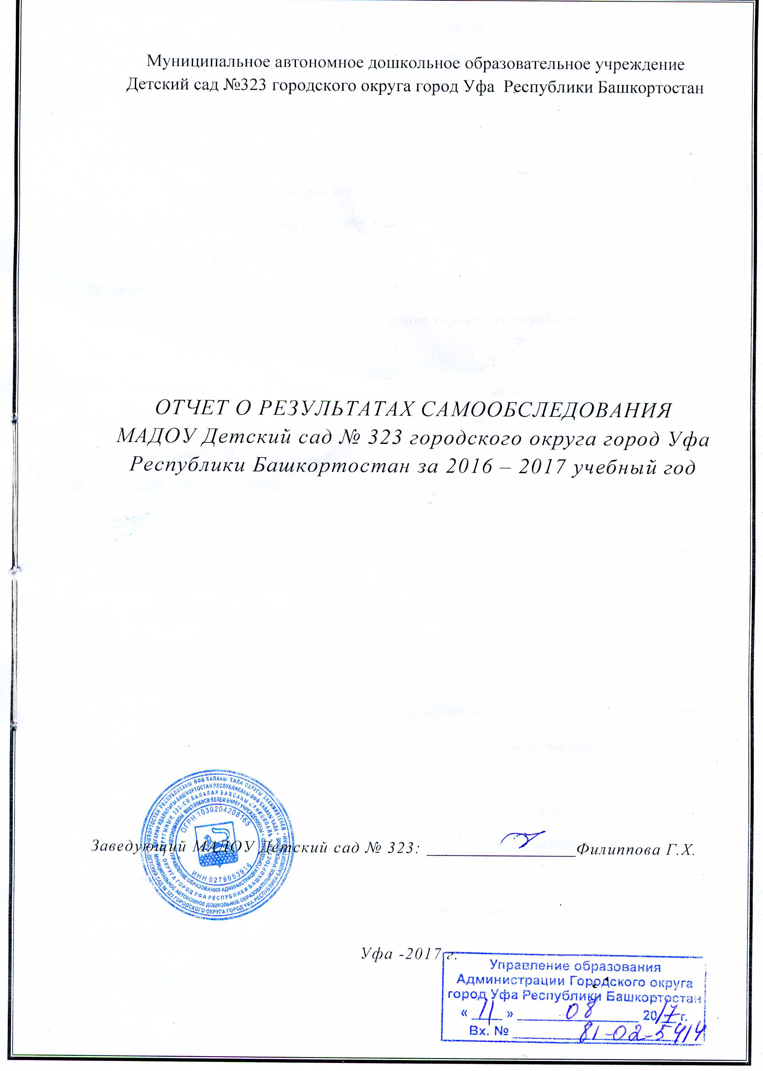

- Аналитическая часть
Дошкольное образовательное учреждение № 323 существует с 1989 года.
В 2009 году по итогам государственной аттестации получил статус Центра развития ребенка. В государственную собственность РБ передано на основании Указа Президента РБ № УП-6 от 11.01.2003 Постановления Правительства Республики Башкортостан №43 от 24.03.2004 года.
Учредителем Учреждения является городской округ город Уфа Республики Башкортостан в лице Администрации городского округа город Уфа Республики Башкортостан. ИНН 0276053916, КПП 027601001 Лицензия на образовательную деятельность № 4007 от 16.03.2016 г. Устав утвержден постановлением Администрации городского округа город Уфа Республики Башкортостан от 15.12.2015 г. № 4159
В ДОУ функционирует 6 дошкольных групп:
• Первая младшая - 44 ребенка
• Вторая младшая группа – 40 ребенок
• Вторая младшая группа – 38 ребенок
• Средняя группа - 41 ребенок
• Старшая группы - 43 детей
• Подготовительная к школе группа - 38 детей
Проектная мощность ДОУ – 150 человек
Численность воспитанников 244 человек
В ДОУ осуществляется 4 разовое питание
Образовательный процесс в ДОУ направлен на создание благоприятных условий для полноценного проживания ребенком дошкольного детства, формирования основ базовой культуры личности, всестороннего развития психических и физических качеств в соответствии с возрастными и индивидуальными особенностями, подготовка к жизни в современном обществе, к обучению в школе, обеспечении безопасности жизнедеятельности дошкольника.
Детский сад «Веселая карусель» — отдельно стоящее здание, расположено внутри жилого комплекса. Ближайшее окружение - гимназия № 93, ТСК «Ильинский», поликлиника №2; кинотеатр «Смена», кафе «Макдональдс».
Адрес: 450104, Республика Башкортостан, город Уфа, улица Российская, д.41, корп. 4
Телефон (факс): (347)2845250
Email: www.ds323@ufanet.ru
График работы ДОУ: с 7.00 до 19.00
Сайт: www.ds323@ufanet.ru

- Результаты анализа показателей деятельности организации, подлежащей самообследованию
N п/п | Показатели | Единица измерения
1. | Образовательная деятельность
1.1 | Общая численность воспитанников, осваивающих образовательную программу дошкольного образования, в том числе: | 244
1.1.1 | В режиме полного дня (8 - 12 часов) | 244
1.1.2 | В режиме кратковременного пребывания (3 - 5 часов) | нет
1.1.3 | В семейной дошкольной группе | нет
1.1.4 | В форме семейного образования с психолого-педагогическим сопровождением на базе дошкольной образовательной организации | нет
1.2 | Общая численность воспитанников в возрасте до 3 лет | 44
1.3 | Общая численность воспитанников в возрасте от 3 до 8 лет | 200
1.4 | Численность/удельный вес численности воспитанников в общей численности воспитанников, получающих услуги присмотра и ухода: | 100%
1.4.1 | В режиме полного дня (8 - 12 часов) | 100%
1.4.2 | В режиме продленного дня (12 - 14 часов) | нет
1.4.3 | В режиме круглосуточного пребывания | нет
1.5 | Численность/удельный вес численности воспитанников с ограниченными возможностями здоровья в общей численности воспитанников, получающих услуги: | нет
1.5.1 | По коррекции недостатков в физическом и (или) психическом развитии | нет
1.5.2 | По освоению образовательной программы дошкольного образования | нет
1.5.3 | По присмотру и уходу | нет
1.6 | Средний показатель пропущенных дней при посещении дошкольной образовательной организации по болезни на одного воспитанника | 40
1.7 | Общая численность педагогических работников, в том числе: | 16
1.7.1 | Численность/удельный вес численности педагогических работников, имеющих высшее образование | 16 / 100%
1.7.2 | Численность/удельный вес численности педагогических работников, имеющих высшее образование педагогической направленности (профиля) | 9/ 53%
1.7.3 | Численность/удельный вес численности педагогических работников, имеющих среднее профессиональное образование | 8/ 47%
1.7.4 | Численность/удельный вес численности педагогических работников, имеющих среднее профессиональное образование педагогической направленности (профиля) | 8/ 47%
1.8 | Численность/удельный вес численности педагогических работников, которым по результатам аттестации присвоена квалификационная категория, в общей численности педагогических работников, в том числе:
1.8.1 | Высшая | 5 / 29 %
1.8.2 | Первая | 5 / 29 %
1.9 | Численность/удельный вес численности педагогических работников в общей численности педагогических работников, педагогический стаж работы которых составляет:
1.9.1 | До 5 лет | 9 / 53%
1.9.2 | Свыше 30 лет | 5 / 29%
1.10 | Численность/удельный вес численности педагогических работников в общей численности педагогических работников в возрасте до 30 лет | 5/29 %
1.11 | Численность/удельный вес численности педагогических работников в общей численности педагогических работников в возрасте от 55 лет | 2 /18 %
1.12 | Численность/удельный вес численности педагогических и административно-хозяйственных работников, прошедших за последние 5 лет повышение квалификации/профессиональную переподготовку по профилю педагогической деятельности или иной осуществляемой в образовательной организации деятельности, в общей численности педагогических и административно-хозяйственных работников | 16/ 37%
1.13 | Численность/удельный вес численности педагогических и административно-хозяйственных работников, прошедших повышение квалификации по применению в образовательном процессе федеральных государственных образовательных стандартов в общей численности педагогических и административно-хозяйственных работников | 16/ 37 %
1.14 | Соотношение "педагогический работник/воспитанник" в дошкольной образовательной организации | 16 /232
1.15 | Наличие в образовательной организации следующих педагогических работников:
1.15.1 | Музыкального руководителя | да
1.15.2 | Инструктора по физической культуре | да
1.15.3 | Учителя-логопеда | да
1.15.4 | Логопеда
1.15.5 | Учителя-дефектолога | нет
1.15.6 | Педагога-психолога | да
2. | Инфраструктура
2.1 | Общая площадь помещений, в которых осуществляется образовательная деятельность, в расчете на одного воспитанника | Меньше 2м²
2.2 | Площадь помещений для организации дополнительных видов деятельности воспитанников | 2м²
2.3 | Наличие физкультурного зала | да
2.4 | Наличие музыкального зала | да
2.5 | Наличие прогулочных площадок, обеспечивающих физическую активность и разнообразную игровую деятельность воспитанников на прогулке | да

Дата: 11 августа 2017 года

